高一年级数学5.7函数的应用拓展提升作业

1.如图所示的图象显示的是相对于平均海平面的某海湾的水面高度y(m)在某天24 h内的变化情况，则水面高度y关于从夜间0时开始的时间x的函数关系式为________________．

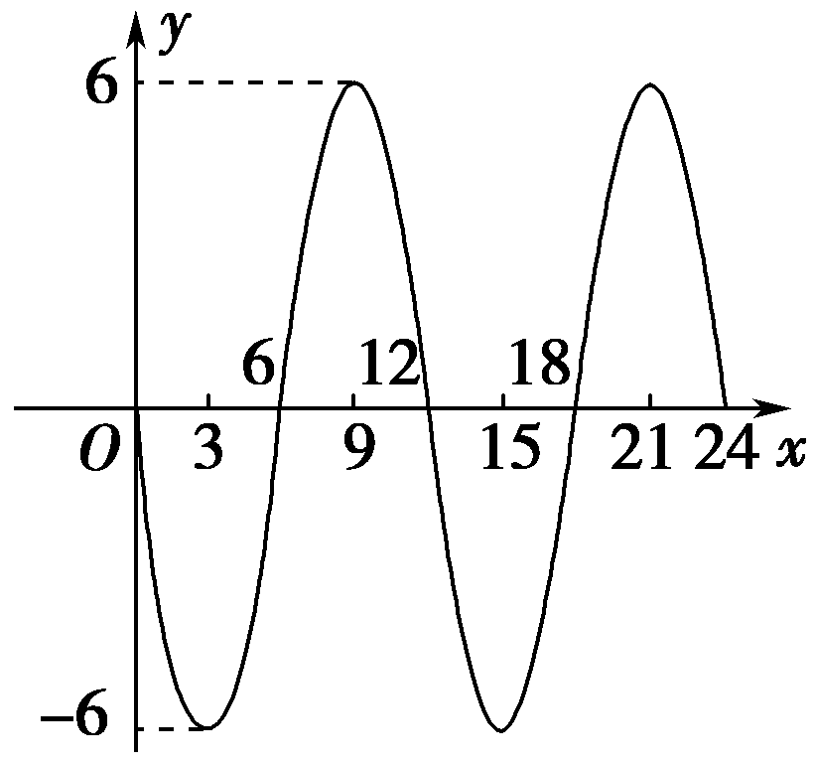

2. 一根长l cm的线，一端固定，另一端悬挂一个小球，小球摆动时离开平衡位置的位移s(cm)与时间t(s)的函数关系式为s＝3cos，其中g是重力加速度，当小球摆动的周期是1 s时，线长l＝________cm.

3. 如图是相对于平均海平面的某海湾的水面高度h(单位:米)在某天从0~24时的变化情况,则水面高度h关于时间t的函数关系式为　　　　　　　　　　.

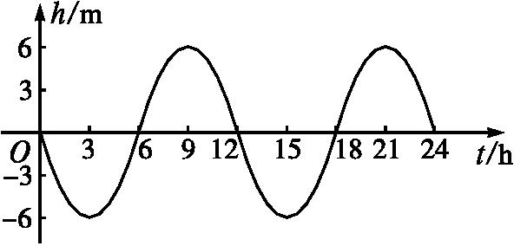

4. 某城市一年中12个月的平均气温与月份的关系可近似地用三角函数y＝a＋Acos(x＝1,2,3，…，12)来表示，已知6月份的月平均气温最高，为28℃，12月份的月平均气温最低，为18℃，则10月份的平均气温为________℃.

5.一个单摆的平面图如图．设小球偏离铅锤方向的角为α(rad)，并规定当小球在铅锤方向右侧时α为正角，左侧时α为负角．α作为时间t(s)的函数，近似满足关系式α＝Asin(ωt＋)，其中ω>0.已知小球在初始位置(即t＝0)时，α＝，且每经过π s小球回到初始位置，那么A＝________；α关于t的函数解析式是____________________________．

